«ДЕНЬ ЗАЩИТНИКОВ ОТЕЧЕСТВА»
(музыкально - спортивное развлечение к 23 февраля
для детей старшего дошкольного возраста)
Цель: Воспитание чувства уважения к Российской армии, любви к Родине. Создание атмосферы праздника, дружеского состязания и общения.
----------------------------------------------------------------------------------------------------------
Звучит марш. Дети друг за другом проходят по залу и садятся на места.
Вед: Здравствуйте, ребята! Сегодня мы собрались, чтобы отметить День защитников Отечества. Все мы любим и ценим бойцов Российской армии, ведь они стоят на страже мира. И многие из вас, наверняка, хотят быть похожими на них - сильными, смелыми, трудолюбивыми, готовыми преодолеть все опасности. И поэтому, в этот торжественный день особое внимание мы хотим уделить нашим будущим защитникам Родины, нашим мальчикам. Покажите, ребята, сегодня свои умения, свою ловкость и сноровку. Но начнем мы наши соревнования с разминки.
- Желтый видим мы флажок – лес рук будет высок! (Вед показывает флажок желтого цвета, дети поднимают руки, тянутся вверх)
Вот поднялся красный флаг – мы сожмем скорей кулак! (дети сжимают ладони в кулачки и опускают руки по швам)
Говорит зеленый флаг: «Раз, два, шире шаг!» (дети маршируют на месте)
Теперь видим синий флаг, будем дружно делать так! (дети хлопают в ладоши)
Вед: Как известно, утро любого воина начинается с сигнала: «Подъем!»
Со всеми заданиями солдат должен справляться,
Быстро и ловко в свою форму одеваться.
- «НАДЕНЬ ФОРМУ» (играют по 2-3 мальчика. Из различных предметов одежды выбрать те, которые относятся к форме военных –гимнастерка, пилотка, ремень, тельняшка, бескозырка, фуражка и др. и быстро надеть на себя)
Вед: Сразу после завтрака начинается учебная подготовка. Каждый воин знает, что тяжело в учении…..
Дети: Легко в бою!
Вед: В армии есть разные войска: пехота, артиллерия, танкисты, моряки, летчики. У всех свои знаки отличия, свое боевое оружие.
- ИГРА «ВОЕННЫЕ ПРОФЕССИИ» (с кубиками – играют все)
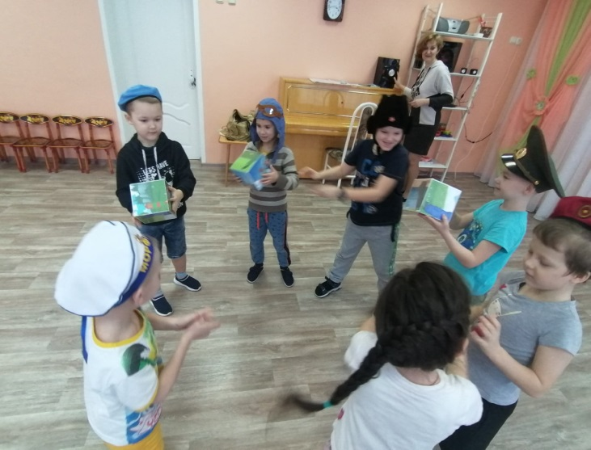
Вед: А теперь давайте посмотрим, какие смелые и проворные у нас кавалеристы.
- «САМЫЙ БЫСТРЫЙ И ПРОВОРНЫЙ» (расставляется несколько стульчиков, наездники садятся на стулья лицом к спинке стула. С началом музыки все встают со стульчиков и начинают скакать, подражая движению скачущих лошадок. В это время убирают несколько стульчиков. С окончанием музыки дети снова занимают стульчики. Оставшиеся без стула выбывают.)
Вед: А кто же из наших бойцов самый меткий?
- «ПОПАДИ В ЦЕЛЬ» (на полу 2 обруча и рядом нарезанные листы бумаги. Играют 2 пары мальчиков. Один из каждой пары по сигналу должен сделать «снаряды» - скомкать как можно больше листов бумаги и по сигналу остановиться. Другой игрок этими снарядами должен попасть в корзину.
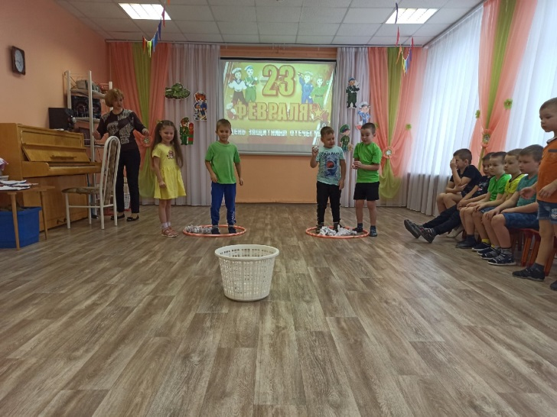
Вед: Конечно, в солдатской жизни очень важен ….обед! И наши девочки займутся его приготовлением.
- «СОЛДАТСКИЙ ОБЕД» (игроки получают ложку и картошку, которую нужно в ложке перенести на другую сторону зала и не уронить. Кто быстрее наполнит кастрюлю?)

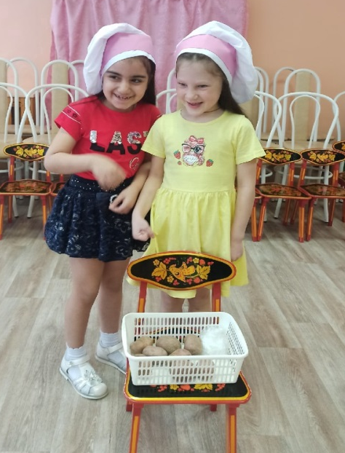

Вед: Посмотрим, а что же умеют саперы.
- «САПЕРЫ» (соревнуются 2 мальчика. Каждому игроку завязывают глаза, подводят к коробке с кубиками и мячиками. Дети на ощупь отличают кубики от мячей и раскладывают в разные стороны: один – кубики, другой – мячики.)
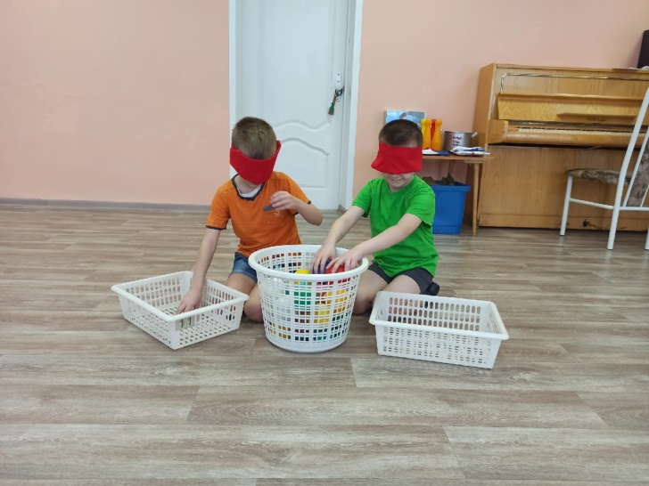

После этого конкурса выбегает девочка.
Девочка: Я, болея за ребят, так разволновалась,
Что на стуле от волненья еле удержалась.
Хватит вам сидеть, подружки,
Не пора ли спеть частушки?
- «ЧАСТУШКИ К 23 ФЕВРАЛЯ» (девочки)
Вед: Спасибо нашим девочкам за веселое настроение, а мы перенесемся в отряд отважных разведчиков. Ох, и трудная эта работа, опасная – разведка! Ведь надо доставить пакет с секретными сведениями в штаб к командиру так, чтобы пакет ни за что не попал в руки врагу. А путь лежит через минное поле, темный лес и вязкое болото. Но пакет доставить нужно срочно, и бесстрашные разведчики отправляются в путь.
- «ДОСТАВЬ ПАКЕТ» (эстафета – взять пакет со стульчика, проползти под дугами, пройти по кубикам, пробежать между кеглями, встать на мягкий модуль, поднять пакет)
Вед: Ай да разведчики! Действительно, показали образец мужества и отваги.
А теперь отправимся в море.
Моряки – народ веселый, хорошо живут,
И в свободные минуты пляшут и поют.
- ИГРА «ЭХ, ЯБЛОЧКО» (дети танцуют под музыку. Один ребенок в бескозырке, он без пары, у него в руках швабра, он «моет» палубу. С остановкой музыки, игроки становятся по парам. Тот, кто остался без пары, получает швабру, бескозырку и игра продолжается)
Вед: Давайте проверим физическую подготовку наших моряков. Кто сильней?
- «ПЕРЕТЯГИВАНИЕ КАНАТА»
Вед: А еще важно для солдата уметь дружить и солдатской дружбой дорожить. Ребята, какие пословицы о дружбе вы знаете?
- ПОСЛОВИЦЫ О ДРУЖБЕ
Вед: Наш праздник подошел к концу. Растите, ребята, здоровыми, счастливыми , добрыми и сильными. И пусть в конце прозвучит наша песня.
- ПЕСНЯ «ШЛИ СОЛДАТЫ НА ВОЙНУ» ( муз И.Русских)
ФОТОГРАФИРОВАНИЕ. УГОЩЕНИЕ ДЕТЕЙ

